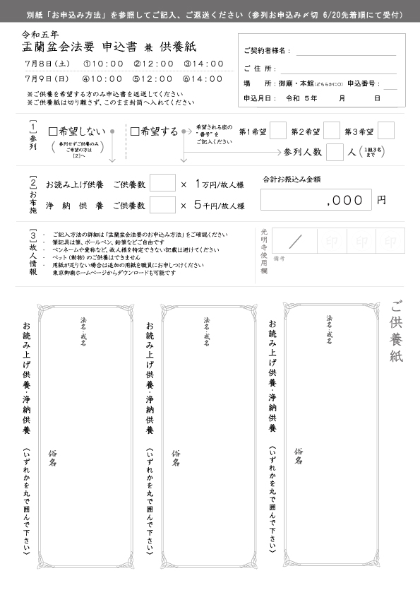

**✔**

**0**

**0**

**00**

**0**

**1**

**６**

ご契約者様ご住所

ご契約者様のお名前

釋光太郎

釋光太郎

町屋 太郎

町屋 太郎

町屋 太郎

釋光太郎